KREUZFAHRTBERICHT ATS 485

„Pfingsten zu den schönsten Zielen der Ägäis“

13.05.2015 - 27.05.2015

Datum | Hafen | ETA | ETD | Aktuelle  Ankunftszeit | Aktuelle  Abfahrtszeit
13.05.15 | Genua / Italien |  | 20.00 |  | 20.24
14.05.15 | Auf See
15.05.15 | Giardini-Naxos (Taormina) / Sizilien ® | 08.00 | 20.00 | 07.36 | 19.12
16.05.15 | Auf See
17.05.15 | Santorin / Griechenland ® | 07.00 | 17.00 | 07.00 | 16.42
18.05.15 | Kos / Griechenland ® | 07.00 | 12.30 | 06.54 | 12.24
18.05.15 | Bodrum / Türkei | 15.00 | 23.00 | 13.24 | 21.42
19.05.15 | Chios / Griechenland ® | 07.00 | 13.00 | 06.42 | 12.54
19.05.15 | Inousses / Griechenland ® | 14.00 | 20.00 | 13.42 | 19.30
20.05.15 | Limnos / Griechenland ® | 08.00 | 18.00 | 07.36 | 20.54
21.05.15 | Kavala / Griechenland | 08.00 | 22.00 | 07.30 | 21.54
22.05.15 | Skiathos / Griechenland ® | 16.00 | 21.00 | 15.36 | 20.42
23.05.15 | Piräus (Athen) / Griechenland | 08.00 | 14.00 | 07.12 | 14.12
24.05.15 | Ithaka / Griechenland ® | 12.00 | 18.00 | 11.42 | 17.54
25.05.15 | Auf See
26.05.15 | Civitavecchia (Rom) / Italien | 07.00 | 19.00 | 06.30 | 19.00
27.05.15 | Genua / Italien | 09.00 |  | 09.00

Kapitän: Elmar Mühlebach Hotelmanager: Michael Schönherr

Schiffsarzt: Dr. Sabine Hoenle Chefkoch: Ady Oberdorfer

Phoenix Staff:

1 | Liemberger | Joe | CD | 8017 | PHX
2 | Schrank | Kersten | Sekretariat, Behörden | 3064 | PHX
3 | Ahrens | Silke | BRB-Leitung | 4002 | PHX
4 | Kirchhoff | Frederik | BRB | 4015 | PHX
5 | Sprengel | Elke | Kreuzfahrtberatung, Weddings, VIP | 4011 | PHX
6 | Claus | Jessica | BRB, Info, Hospital, Patin | 4008 | PHX
7 | Nisastaci | Serdal | Künstler, Technik & DJ | 3086 | PHX
8 | Dernbach | Alexander | TV, Durchsagen, Kino, LGI | 3066 | PHX
9 | Weimann | Daniela | Bettenbuch | 4004 | PHX
10 | Drunagel | Daniela | Animation, Sport, Lager | 4003 | PHX
11 | Maksoud | Hassan | Animation, Bingo, Lager | 4006 | PHX
12 | Nolte | Johanna | Praktikantin, Info, Bingo | 3068 | PHX

Einsteiger:
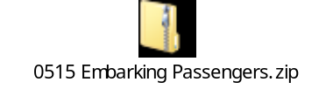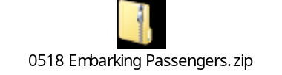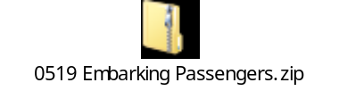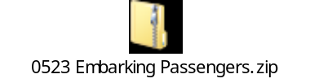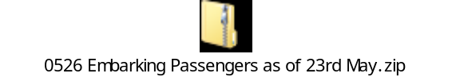

Aussteiger:
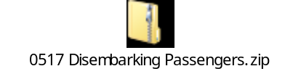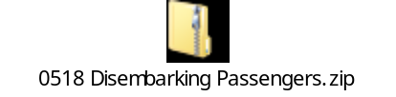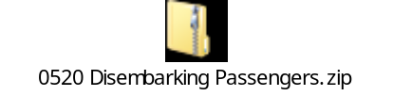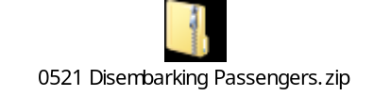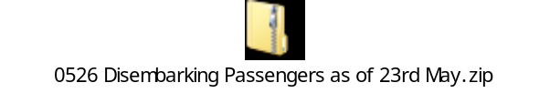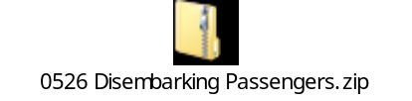

Gruppen:
Der Reise Riese Berlin GmbH 25 Passagiere
kein RL

Mediengruppe Thüringen Verlag GmbH 34 Passagiere
RL: Kay Wissendorf / Dagmar Schuchort
sehr gute Zusammenarbeit, gute Ausflugsbegleitung,
gerne wieder

Rhein Kurier GmbH / Rheinzeitung 21 Personen
RL: Birte und Kurt Greisler
teilweise Ausflugsbegleitung, sonst keine Zusammenarbeit

Columbus Reisebüro GmbH / WAZ 37 Passagiere
kein RL

Statistik
600 Gäste, 12 Nationalitäten
369 Crewmitglieder, 20 Nationalitäten

Graphik Pax
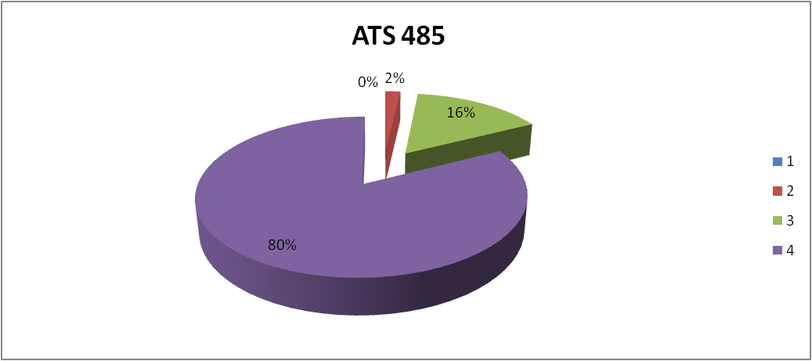

Altersdurchschnitt
69 Jahre

 |  | Total Passengers on board: |  | 600
 | 1 | 2 | 3 | 4
Female | 0 | 7 | 58 | 288
Male | 0 | 4 | 36 | 207
 | Pax between 0 and 20 years | Pax between 21 and 40 years | Pax between 41 and 60 years | Pax from 61 years up
Total | 0 | 11 | 94 | 495
 | 0% | 2% | 16% | 83%

Kommentar zur Route
Die gesamte Kreuzfahrt stand unter einem guten hellenistischen Stern. Wir hatten bei allen Tenderhäfen in der Ägäis optimale Verhältnisse. Die Reise war sehr tenderlastig und „griechenlandintensiv“. Am Ende waren die Gäste des Tenderns etwas müde und die kleinen griechischen Inseln ähnelten sich doch. Der Wunsch wurde geäußert, bei so einer Reise könnte man ja auch Istanbul anfahren.
Pfingsten wurde 2015 in Griechenland eine Woche später gefeiert als in Deutschland.

Genua / Italien
Problemlose Ein- und Ausschiffung in Genua.

Giardini-Naxos (Taormina) / Sizilien ®
Nach einem erholsamen Seetag erreichten wir den Liegeplatz vor Giardini-Naxos. Herrliches Panorama vom Schiff aus auf den Ätna, kurzer Tenderweg, super Tenderverhältnisse, alles gut gelaufen.

Santorin / Griechenland ®
Es lagen zwei weitere Schiffe vor Santorin. Wir erreichten daher unsere Driftposition um 07.00 Uhr und gaben den Gästen Gelegenheit, bereits um diese Uhrzeit an Land zu fahren, um den Massen zuvorzukommen. Santorin ist sicherlich ein Highlight auf jeder Griechenlandreise und erfreut sich auch bei anderen Kreuzfahrtschiffen großer Beliebtheit. Auch hier hatten wir hervorragende Tenderverhältnisse.

Kos / Griechenland ®
MS Albatros konnte in Kos an die Pier gehen. Fußläufig in die Stadt. Ein herrlicher Ort mit allem, was das touristische Herz begehrt.

Bodrum / Türkei
Der Hafen stellte einen kostenlosen Boots-Shuttle von der Pier ins Stadtzentrum zur Verfügung. Bodrum selbst erfreute sich bei den Gästen großer Beliebtheit und sie genossen den kurzen Abstecher in die Türkei.

Chios / Griechenland ®
Chios wurde von den Gästen sehr gut angenommen. Da ich leider Inousses nicht kannte, blieb ich bei den geplanten Liegezeiten, und wir fuhren bereits um 13.00 Uhr von Chios ab.

Inousses / Griechenland ®
Der Ort ist urgriechisch, innerhalb von einer bis eineinhalb Stunden zu erkunden. Hätte ich dies gewusst, wären wir länger in Chios geblieben und erst später in Inousses angekommen.
In beiden Häfen hatten wir wieder optimale Verhältnisse für den Tenderbootservice.

Limnos / Griechenland ®
Tenderweg ca. 10 Minuten. Wie die Tage zuvor war es sonnig und nahezu windstill. Kein Problem zu tendern. Limnos ist einfach super. Der Ort Myrina ist weder langweilig noch touristisch überlaufen sondern genau so, wie man sich Griechenland vorstellt.

Kavala / Griechenland
Immer wieder gerne!

Skiathos / Griechenland ®
Schmuckeliger kleiner Ort, der etwas an Mykonos erinnert. Am Vormittag dieses Tages kreuzten wir vor der Halbinsel Chalkidiki mit herrlichem Blick auf den Berg Artos.
Alternativ zu Skiathos könnte man Volos anbieten (Kreuzen vor Chalkidiki streichen) und den Gästen den Ausflug zu den Metheoraklöstern anbieten.

Piräus (Athen) / Griechenland
Der Hafen selbst ist unspektakulär, jedoch erfreuten sich die Gäse an den antiken Stätten in Athen.

Ithaka / Griechenland ®
Ein beschauliches Örtchen in schöner Landschaft, in dem unsere Gäste viele hübsche Geschäfte und Lokale vorfanden. Der Tenderweg beträgt 2 Seemeilen, trotzdem ist es uns gelungen, die Gäste ohne lange Wartezeiten an Land zu bringen.

Civitavecchia (Rom) / Italien
Unverständlicherweise mussten wir an der langen Außenmole im vorderen Drittel festmachen, obwohl die Pier so gut wie leer war. Der Shuttlebus-Service des Hafens lief nicht optimal. Zu lange Wartezeiten, zu schlechter Service. Für die Ausflüge nach Rom gibt es jedoch keinen besseren Ausgangshafen.

Genua
Problemlose Ausschiffung

Behörden
Problemlos

Technik / Wartung
- Es funktioniert nur ein Bugstrahlruder. Dies kann im laufenden Betrieb nicht repariert werden.
- Die Arbeiten an den Treibstofftanks wurden abgeschlossen. Zu Beginn der Reise kam es zu Geruchsbelästigungen.
- Der Rußausstoß war vor allem am 22.05.15 sehr unangenehm.
- Der Flatscreen im Treppenhaus B auf der Steuerbordseite, Deck 6, funktioniert nicht.
- Das Dry Cleaning an Bord funktioniert nicht.
- Wir benötigen neue Sonnenliegen.
- Durch unsachgemäße Nutzung der Vakuumtoiletten fielen sektionsweise, temporär die Toiletten aus.
- Die Schlüsselkarten funktionieren nicht überall ordnungsgemäß, teilweise muss neu programmiert werden. Gäste waren doch verärgert über das System, da die Tür erst nach dem 3. oder 4. Versuch aufging. Leider gibt es diese Firma nicht mehr, das bedeutet, wir können auch keine Ersatzteile ordern, um das Problem zu beheben.

Food & Beverage / Sea Chefs / Hotel
Unser Souschef musste aus gesundheitlichen Gründen in Santorin aussteigen. Ersatz kam keiner. Das Essen entspricht einem 3 Sterne plus Schiff. Man versucht hier, reisebezogen die Gäste kulinarisch zu verwöhnen. Der Service wurde verbessert. Es wurden sogannte Tasting-Tables reisebezogen angeboten, auch der Bayrische Frühschoppen und die Specials auf dem Pooldeck (z. Bsp. Muschelpfanne) fanden die Anerkennung der Gäste. Generell befinden wir uns auf dem richtigen Weg. Ein Dankeschön an Michael Schönherr, der die Mannschaft fördert und fordert.
Zu den Ratings: Es geht doch !!!

Unterhaltungsprogramm
Ein buntgemischtes Programm von Showensemble und Gastkünstlern, das bei den Gästen sehr gut ankam. Pianist Peter Jankech fand sich sofort in seinen Aufgabenbereich ein und gab bereits am ersten Abend ein Konzert. Das Duo Benno und Corinne sorgte für gute Stimmung in der Casablanca Bar.

Ausflugsprogramm
Siehe Ausflugsbericht.

Hospital
Siehe Hospitalbericht.

Fazit
Dank der Tatsache, dass Petrus und Neptun mit uns waren, wurde die Reise zu einem Erfolg.
Ein herzliches Dankeschön an unseren Kapitän Elmar Mühlebach für die pünktliche und sichere Kreuzfahrt.

Joe Liemberger
Kreuzfahrtdirektor
An Bord von MS Albatros, 26.04.2015

Cc: Kapitän Elmar Mühlebach
Hoteldirektor Michael Schönherr
PHX Bonn
Sea Chefs Oliver Gerbig
Phoenix Fleet Management
Christian Adlmaier, Michael van Oosterhout, Christian Rippel, Manuela Bzdega, Joe Liemberger,
Thomas Gleiß

